PREFA Fensterdeckel

PREFA

Eigenschaften

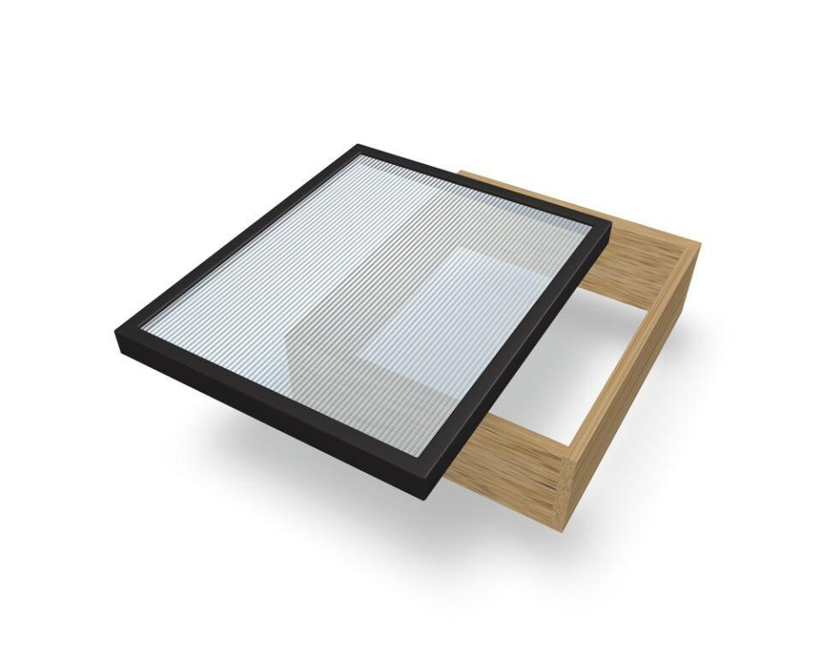

Farbton

anthrazit, braun, bronze, dunkelgrau, grau, grün, hellgrau, rot, schwarz, weiß

Werkstoff

Aluminium

Breite (mm)

600,00

Länge (mm)

600,00